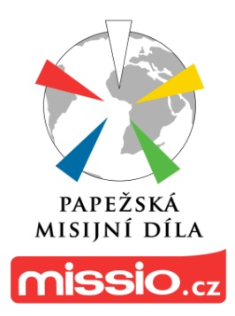
Týdenní příprava na Světový den misií
Promysleme si, jak vyjít sami ze sebe, třeba do svého nejbližšího okolí, jak druhým zprostředkovat to, co sami známe, co jsme zadarmo dostali od Pána. Tato malá inspirace vychází z příručky Pokřtění a poslaní pro přípravu na Mimořádný misijní měsíc říjen 2019, kterou si můžete stáhnout na www.missio.cz nebo si o ni napsat do Národní kanceláře.

- neděle: POSLÁNÍ VYPLÝVAJÍCÍ ZE KŘTU
      - zamyšlení: křest nás spojuje v rodinu Božích dětí
      - skutek: představujeme PMD ostatním farníkům
      - biblický odkaz: Sk 8,26-39

- pondělí: KAŽDÝ ČLOVĚK JE BOŽÍM DAREM
      - zamyšlení: život je největší dar
      - skutek: připravujeme Misijní koláč / štrúdlování na Misijní neděli
      - biblický odkaz: Lk 2,1-20

- úterý: USILUJEME O JEDNOTU
      - zamyšlení: církev je naše rodina
      - skutek: modlíme se za mír a jednotu ve světě
      - biblický odkaz: Jan 4,1-42

- středa: MYSLÍME NA NEMOCNÉ, STRÁDAJÍCÍ A OSAMĚLÉ
      - zamyšlení: svátost nemocných jako Boží pomoc trpícím
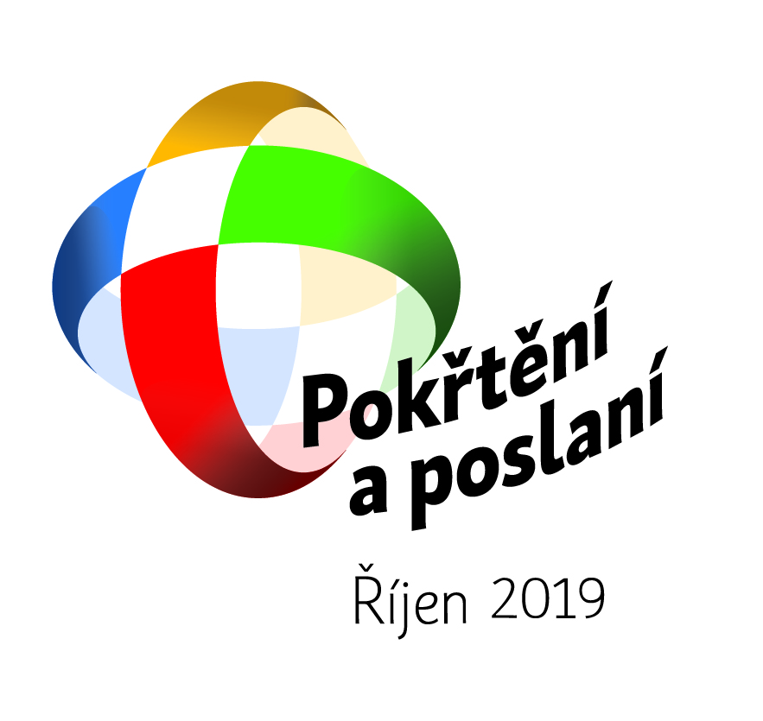
      - skutek: navštívíme někoho osamělého, nemocného
      - biblický odkaz: Mt 8,5-13

- čtvrtek: JEŽÍŠ KRISTUS – ŽIVÉ BOŽÍ SLOVO
      - zamyšlení: můj osobní vztah k eucharistii
      - skutek: připravím se a přijmu svátost smíření
      - biblický odkaz: Jan 10,1-16

- pátek: ODŘÍKÁNÍ
      - zamyšlení: Ježíš vzal mé hříchy na svůj kříž
      - skutek: modlitba růžence na misijní úmysl
      - biblický odkaz: Mt 4,1-11

- sobota: MISIJNÍ MOST MODLITBY
      - zamyšlení: Maria jako most mezi člověkem a Bohem
      - skutek: zorganizujeme a uskutečníme Misijní most modlitby v našem společenství
      - biblický odkaz: Evangelii Gaudium, čl. 288; Sk 1,13-14

- neděle: PŘIJÍMEJ A ROZDÁVEJ RADOST EVANGELIA
      - zamyšlení: jsem Ježíšem pozván, jsem Jeho spolupracovník - jak na Jeho pozvání odpovím?
      - skutek: připravíme přímluvy a komentář k průvodu s obětními dary (viz str. 2-3)
      - biblický odkaz: Mk 6,7-13
Náměty ke slavení Misijní neděle

"Všechny vybízím, aby prožívali radost z misií dosvědčováním evangelia v prostředí, kde každý žije a pracuje. Současně jsme povoláni podporovat sympatií, konkrétní pomocí a modlitbou misionáře, kteří odešli hlásat Krista těm, kdo jej dosud neznají."
papež František
MODLITBA MISIJNÍHO RŮŽENCE S DĚTMI
Modlitbou růžence se můžeme spojit s těmi, které Papežská misijní díla v České republice podporují.
Na barevném misijním růženci se můžete modlit podle jeho barev, které mají tuto symboliku:
- zelená je barvou Afriky a připomíná nám barvu tropických pralesů
- bílá je Evropa – jako barva naší pleti a symbolizuje také stolec Sv. otce
- žlutá barva je barvou svítání na východě a představuje Asii
- modrá je barvou oceánů a připomíná ostrovy Oceánie a Austrálie
- červenou barvu používáme symbolicky pro Ameriku jako barvu pleti jejich domorodých obyvatel

V prvním desátku se budeme modlit za Afriku.
Dítě položí na určené místo kámen symbolizující Afriku. (stejně tak postupuje v dalších desátcích)
Modlitba: Pane Bože, vím, že v Africe mnoho dětí potřebuje lékařskou pomoc nebo trpí hladem a nouzí. Někde dokonce děti musí bojovat ve válce. Dej ať na ně pamatuji v modlitbě a odříkání.
Po přečtení modlitby zanese dítě svíčku k místu, kde skládáme kříž. Následuje modlitba desátku růžence obvyklým způsobem.

Druhý desátek se budeme modlit za Ameriku.
Modlitba: Pane Bože, vím, že život v nouzi je pro mnoho dětí nesnesitelný. Utíkají do ulic a stávají se malými bezdomovci. Podléhají násilí, žijí ve strachu, zakoušejí nespravedlnost. Často jsou zabíjeny nebo nuceny k trestné činnosti. Pomoz mi, Pane, abych dokázal žít skromně a udělal něco dobrého pro ty, kteří jsou na tom hůře než já. Děkuji Ti za všechno, co mám.
Po modlitbě dítě zanese na místo, kde skládáme kříž, zapálenou svíčku. Následuje modlitba desátku růžence obvyklým způsobem.

Třetí desátek obětujeme za Asii.
Modlitba: Učiň, Pane, ať si dospělí uvědomí, že děti nemohou tak těžce pracovat a neberou jim jejich dětství. Dej, ať si mohou hrát jako já.
Po modlitbě dítě zanese ke kříži svíčku. Následuje modlitba růžence obvyklým způsobem.

Čtvrtý desátek se modlíme za Austrálii a Oceánii.
Pane Bože, děti Oceánie touží poznat Tvého Syna, ale často Ho nemohou potkat. Na malých ostrůvcích je hodně míst pro turisty, ale místo pro Tebe chybí. Pomoz, aby se nalezli misionáři, kteří dětem Oceánie přinesou zvěst o Pánu Ježíši, a mně pomoz být malým misionářem.
Po modlitbě zanese dítě opět svíčku. Následuje modlitba růžence obvyklým způsobem.

Poslední desátek se modlíme za Evropu.
Pane Bože, v bohaté Evropě, která vychovala tolik misionářů, dnes stále více lidí ztrácí víru. Děti často mají všechno, ale chybí jim náboženská výchova. Mnoho z nich trpí osamocením, protože jejich rodiny se rozpadají. Pomoz, aby se do našich rodin vrátil pokoj, radost a soudržnost.
Po modlitbě dítě zanese ke kříži svíčku. Následuje modlitba růžence obvyklým způsobem. Na závěr se pomodlíme Zdrávas Královno.

PŘÍMLUVY
Pán Ježíš nás vybízí k vytrvalé modlitbě k našemu nebeskému Otci:
- Kéž misijní dílo tvého lidu přispívá k posvěcování světa, aby lidstvo došlo spásy vírou v Krista Ježíše.
- Pomáhej papeži Františkovi, všem biskupům, kněžím a jáhnům v hlásání tvého slova, povzbuzuj je v jejich nelehké službě.
- Nade všemi válkami a zbraněmi světa dej vítězit síle modlitby a poctivé práce.
- Prosíme Tě o pomoc pro opuštěné a nemocné děti, sirotky v misijních oblastech a bezmocné staré lidi.
- Prosíme Tě o požehnání pro všechny, kteří se věnují službě v Papežských misijních dílech, ať o tobě svou vírou, modlitbou a službou lásky pravdivě svědčí a stávají se darem pro své okolí.
- Zemřelým hlasatelům evangelia a služebníkům nejpotřebnějších buď ty sám odměnou a nekonečnou radostí.

Komentář k přinášení obětních darů
Přicházíme k Tobě, Pane. Neseme své dary a chceme při tom myslet na naše bratry a sestry na celém světě. Víme, že Ty můžeš všechno, Ty můžeš proměnit celý svět, Ty jsi naší posilou, když se snažíme uskutečňovat misijní povolání a tak šířit radost Božího království. Proměň naše dary k užitku všech a proměňuj naše srdce, abychom byli citlivější a vnímavější na Boží blízkost a pro potřeby druhých, pro pomoc lidem v misijních zemích… a nikdy nemysleli jen na sebe.

Přinášíme Ti, Pane, OBRAZ PANNY MARIE a MISIJNÍ RŮŽENEC složený z barevných kuliček označujících světové kontinenty. Papež František vybízí děti Papežského misijního díla dětí k denní modlitbě Zdrávas Maria. Dej ať všechny děti tato modlitba spojuje. Ať všichni zakoušíme úžasnou sílu modlitby a pod ochranou Panny Marie jdeme pravou cestou za Ježíšem.

Přinášíme Ti, Pane, MISIJNÍ SVÍCI - svíce nám připomíná, že Ty jsi světlem pro každého člověka. Prosíme Tě, spoj celý svět mostem lásky, modlitby a porozumění. Dej ať lidé vyjdou ze tmy lži, hříchu a sebelásky a rozeznají v tvém světle pravé hodnoty života.
Děkujeme Ti, Pane, za tyto malé misionáře, kteří se snaží plnit Tvé misijní poslání - hlásat evangelium a přinášet Tvé světla všude tam, kde Tě neznají. Prosíme Tě za ně, odměň jejich touhu pomáhat druhým.

Přinášíme Ti, Pane, ZA AMERIKU – BRAMBORY A BUBÍNEK
Brambory nám připomínají první obyvatele Ameriky-Indiány. Bubínek se používá při sdělování radosti, smutku, svolává lidi ke shromáždění a k oslavám. Je symbolem komunikace. Prosíme za naše společenské kontakty, aby sloužily pro budování Božího království a lásky mezi lidmi.

Přinášíme Ti, Pane, ZA EVROPU – OBILÍ
Z obilí se peče chléb, který denně jíme, abychom neměli hlad.
Prosíme Tě, Pane, za hladové, trpící, nemocné a osamělé, ať nás tyto dary vedou k pomoci potřebným.

Přinášíme Ti, Pane, ZA AFRIKU – PÍSEK, TROPICKÉ OVOCE A UČEBNÍ POMŮCKY
Písek připomíná vyprahlá srdce, která Tě nikdy nepoznala. Tropické ovoce zase rozmanitost rostlin v této části světa a učební pomůcky symbolizují touhu po vzdělání a zlepšení životných podmínek.
Pane, dáváš nám mnoho darů a do našich rukou spoustu vynalézavosti, pomoz nám, abychom vše dokázali využít ke zlepšení životních podmínek nejen u nás, ale i v chudých misijních zemích.

Přinášíme Ti, Pane, ZA ASII – LÉKY A HRAČKY
Léky jsou symbolem pomoci a zdraví. Hračky představují hravost dětí a jejich touhu po radosti a štěstí. Prosíme Tě, Pane, ať si dospělí uvědomí, že děti nemohou tak těžce pracovat. Dej lidem moudrost, aby dokázali správně pomáhat svým bližním. Posilni, prosíme, všechny nemocné v jejich bolestech a dej jim zdraví duše i těla.

Přinášíme Ti, Pane, ZA AUSTRÁLII A OCEÁNII – VODU A SRDCE
Voda představuje oceán, který je kolem Austrálie a Oceánie. Je nutná k životu a symbolizuje život a čistotu. Srdce symbolizuje lásku lidi kolem nás, rodičů a kamarádů. Ty jsi, Pane „Láska“, prosíme Tě za naše srdce, aby odpovídala na Tvoji lásku a projevila se i v lásce k druhým, opuštěným a nuzným.

Přinášíme Ti, Pane ZA CELÝ SVĚT – GLÓBUS – prosíme Tě za mír a pokoj na celém světě.

Přinášíme Ti, Pane, CHLÉB A VÍNO
Dary, které budou proměněny v Tvé Tělo a Krev. Dej Pane, abychom se my, kteří je přijmeme, mohli stát chlebem pro všechny, kteří se s námi setkají osobně nebo skrze misijní práci. Amen.
